Diseño y análisis de algoritmos
Un algoritmo es un procedimiento (conjunto de instrucciones bien definidas) para cumplir una tarea. A partir de un estado inicial, el algoritmo debe terminar en un estado final determinado, con la posible restricción de un número finito de pasos.

Estrategias
- Búsqueda exhaustiva: es una estrategia trivial que consiste en evaluar todos los caminos posibles, pero conlleva un gran costo computacional.
- Heurística: consiste en buscar un camino que, si bien no es el óptimo, puede ser relativamente bueno en la mayoría de los casos prácticos.
El algoritmo a desarrollar debe particionar las tareas a desarrollar en una serie de p etapas E₀, …, E_{p-1}. Las etapas son subconjuntos de las tareas y una partición admisible aquella en la que cada tarea está en una solo una etapa y las tareas a ejecutarse en una etapa dada no deben acceder al mismo objeto. El objetivo es determinar aquella partición admisible que tiene el mínimo número de etapas.

Problema de coloración de un grafo
Un grafo es un conjunto finito V de puntos llamados vértices. La estructura del grafo está dada por las conexiones entre los vértices, llamadas aristas. Si existe una arista entre dos vértices i y j se dice que i es adyacente a j.
El problema de coloración de un grafo consiste en asignar a cada vértice un color, de manera que los vértices adyacentes tengan diferentes colores y se usen el menor número posible de colores.

Algoritmo de búsqueda exhaustiva
Se prueba si el grafo se puede colorear con un solo color (esto sólo es posible si no hay ninguna arista). Si esto es posible el problema está resuelto, sino se generan todas las coloraciones con 2 colores, verificando si se satisfacen las restricciones para cada una. Si es admisible el problema está resuelto, sino se prueba con las coloraciones posibles para 3 colores y así sucesivamente.
Si se encuentra una coloración de n_{c} colores entonces será óptima, ya que se verificó previamente que para cada número de colores entre 1 y n_{c}-1 que no había ninguna coloración admisible. Además, termina en un número finito de pasos ya que a lo sumo la cantidad de colores es igual a la cantidad de vértices.
Luego, falta como resolver la generación de las coloraciones de n_{c} colores. La cantidad de posibilidades solo depende de cuantos vértices hay en el grafo y de n_{c}, no interesan las aristas.
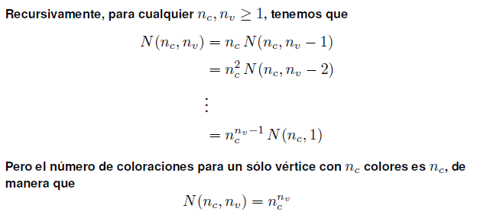
En realidad, el número de coloraciones está estimado por exceso. Algunas coloraciones en realidad tienen menos de 2 colores, mientras que otras son esencialmente la misma ya que corresponden a intercambiar colores entre sí.
Sin considerar la eliminación de coloraciones redundantes y supóngase que el grafo necesite el número máximo de colores n_{c} = n_{v}, entonces deben evaluarse N = n_{v}^{nv} coloraciones. Después, para verificar si una coloración es admisible se realiza una cierta cantidad de operaciones, que en el peor de los casos para verificar una dada coloración es el número de aristas, y a lo sumo el número de aristas es n_{v} x n_{v}, de manera que para verificar todas las coloraciones se necesitan verificar 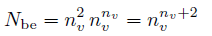 aristas. Asumiendo que el tiempo de verificar una arista es constante, este es el orden del número de operaciones a realizar.
La complejidad algorítmica de un problema es su dependencia del número de operaciones y, por lo tanto, el tiempo de ejecución.

Búsqueda exhaustiva mejorada
Eliminando las coloraciones redundantes se obtiene una gran reducción en el número de coloraciones a evaluar, lo que disminuye significativamente la complejidad algorítmica del problema:

Algoritmo heurístico ávido
Consiste en seleccionar algún vértice no coloreado y asignarle el nuevo color. Luego se recorre la lista de vértices no coloreados, y para cada vértice no coloreado se determina si está conectado con algún vértice del nuevo color. Si no lo está, se le asigna el nuevo color. Esta aproximación es llamada ávida ya que asigna colores tan rápido como lo puede hacer, sin tener en cuenta las posibles consecuencias negativas de tal acción.
Un algoritmo que produce una solución razonablemente buena (aunque no óptima) haciendo hipótesis “razonables” se llama heurístico. En general cuanto más ávido es un algoritmo más simple es y más rápido es en cuanto a avanzar para resolver el problema, pero por otra parte explora en menor medida el espacio de búsqueda y por lo tanto puede dar una solución peor que otro menos ávido.
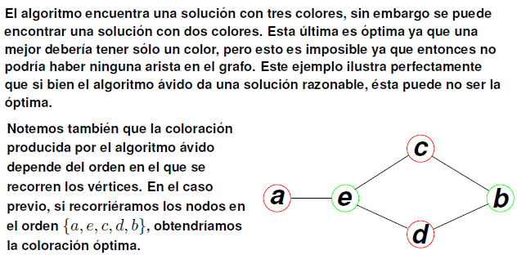

void greedyc(graph &G, set<int> &no_col,
set<int> &nuevo_color,
vector<int> &tabla_color,int color) {
// Asigna a `nuevo_color' un conjunto de vertices
// de `G' a los cuales puede darse el mismo nuevo color
// sin entrar en conflicto con los ya coloreados
nuevo_color.clear();
set<int>::iterator q,w;
for (q=no_col.begin(); q!=no_col.end(); q++) {
int adyacente=0;
for (w=nuevo_color.begin();
w!=nuevo_color.end(); w++) {
if (G.edge(*q,*w)) {
adyacente = 1;
break;
}
}
if (!adyacente) {
// marcar a `*q' como coloreado
tabla_color[*q] = color;
// agregar `*q' a `nuevo_color'
nuevo_color.insert(*q);
}
}
}
void greedy(graph &G, int nv,
vector<int> &tabla_color) {
int color=0;
set<int> nuevo_color, no_col;
set<int>::iterator q;
// Inicialmente ponemos todos los vertices en `no_col'
for (int k=0; k<nv; k++) no_col.insert(k);
while (1) {
// Determina a cuales vertices podemos asignar
// el nuevo color
greedyc(G,no_col,nuevo_color,tabla_color,color);
// Saca los vertices que se acaban de colorear
// (`nuevo_color') de `no_col'
for (q=nuevo_color.begin();
q!=nuevo_color.end(); q++)
no_col.erase(*q);
// Detecta el fin del algoritmo cuando ya no hay
// mas vertices para colorear.
if (!no_col.size()) return;
color++;
}
}

O(n_{v}³)

Tiempo de ejecución
La eficiencia de un código es inversa a la cantidad de recursos que consume, principalmente tiempo de CPU y memoria. A veces la eficiencia se contrapone con la sencillez y legibilidad de un código. Sin embargo, en algunas aplicaciones es un factor importante que debe tenerse en cuenta.
El tiempo de ejecución de un programa depende de:
• La eficiencia del compilador y las opciones de optimización que se pasan al mismo en tiempo de compilación.
• El tipo de instrucciones y la velocidad del procesador donde se ejecutan las instrucciones compiladas.
• Los datos del programa y el tamaño de los mismos.
• La complejidad algorítmica del algoritmo subyacente

Notación asintótica
Se usa para comparar el tiempo de ejecución de distintos algoritmos. En general, se dice que T(n) = O(f(n)) si existen constantes c, n₀ > 0 tales que T(n) ≤ c f(n), para n ≥ n₀. Se lee T(n) es orden f(n), y f(n) es la tasa de crecimiento de T(n). No interesa cómo se comporta T(n) para valores de n pequeños, sino la tendencia para n→∞
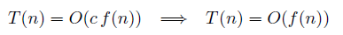
- Invariancia ante constantes multiplicativas. La definición de la tasa de crecimiento es invariante ante constantes multiplicativas, es decir
Esto se demuestra ya que si T(n) = O(2n³), entonces existen c y n₀ tales que T(n) ≤ c 2n³ para n ≥ n₀, pero entonces también se puede decir que T(n) ≤ c’n³ para n ≤ n0, con c’ = 2c.
- Invariancia de la tasa de crecimiento ante valores en un conjunto finito de puntos
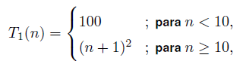
Se ve que T₁(n) coincide con la función T(n) = (n+1)²
Esto puede verse ya que si T(n) < 2n² para n ≥ 3, entonces T₁(n) < 2n² para n > n₀’ = 10.
- Transitividad. La propiedad O( ) es transitiva, es decir si T(n) = O(f(n)) y f(n) = O(g(n)) entonces T(n) = O(g(n)).
Demostración: si T(n) ≤ cf(n) para n ≥ n₀ y f(n) ≤ c’g(n) para n ≥ n₀’, entonces T(n) ≤ c’’ g(n) para n ≥ n₀’’, donde c’’ = cc’ y n₀’’ = max(n₀, n₀’). En cierta forma, O(…) representa una relación de orden entre las funciones.
- Regla de la suma. Si f(n) = O(g(n)), con a, b constantes positivas, entonces a f(n) + b g(n) = O(g(n)). Es decir, si en una expresión se tiene una serie de términos, sólo queda el “mayor” de ellos (en el sentido de O(…)). Así por ejemplo, si T(n) = 2n³ + 3n⁵, entonces puede verse fácilmente que n³ = O(n⁵) por lo tanto, T(n) = O(n⁵).
Demostración: Si f(n) ≤ cg(n) para n ≥ n₀ entonces a f(n) + b g(n) ≤ c’g(n) para n ≥ n0 con c’ = ac + b.
- Regla del producto. Si T₁(n) = O(f1(n)) y T₂(n) = O(f2(n)) entonces T₁(n) T₂(n) = O(f1(n) f2(n)). Demostración: si T₁(n) ≤ c₁f1(n) para n ≥ n₀₁ y T₂(n) ≤ c₂f2(n) para n ≤ n₀₂ entonces T₁(n)T₂(n) ≤ c f1(n) f2(n) para n > n₀ = max(n₀₁, n₀₂) con c = c₁c₂.

Funciones típicas utilizadas en la notación asintótica
Cualquier función puede ser utilizada como tasa de crecimiento, pero las más usuales son, en orden de crecimiento:
- 1 representa las funciones constantes
- Las potencias nª (con a > 0) se comparan entre sí según sus exponentes, es decir nª = O(n^{b}) si a ≤ b
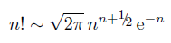
- Las exponenciales a^{n} (con a > 1) se comparan según su base, es decir que a^{n} = O(b^{n}) si a≤b
- Para comparar la función factorial con otras suele usarse la aproximación de Stirling:
Gracias a esta aproximación es fácil ver que n! = O(n^{n}) y a^{n} = O(n!)
Los diferentes términos que aparecen en la expresión para el tiempo de ejecución corresponden a diferentes partes del programa, de manera que, como ganancia adicional, la notación asintótica indica cuáles son las partes del programa que requieren más tiempo de cálculo y, por lo tanto, deben ser eventualmente optimizadas.
A veces es difícil determinar en forma analítica la tasa de crecimiento del tiempo de ejecución de un algoritmo. En tales casos puede ser útil determinarla aunque sea en forma “experimental” es decir corriendo el programa para una serie de valores de n, tomar los tiempos de ejecución y a partir de estos datos obtener la tasa de crecimiento

Algoritmos P y NP
Una máquina de Turing no determinística es una máquina de Turing que en cada paso puede invocar a un cierto número de instrucciones, y no a una sola instrucción como es el caso de la máquina de Turing determiinística. En otras palabras, un máquina de Turing no determinística puede invocar otras series de máquina de Turing, teniendo en vez de un camino de cómputo (usual en computadoras secuenciales) un árbol de cómputo.
Un problema es NP si tiene un tiempo de ejecución a lo sumo polinomial en una máquina de Turing no determinística, como es el caso de la mayoría de los problemas conocidos. NP deviene de Non-deterministic Polynomial.
Los problemas con un tiempo de ejecución polinomial en una máquina de Turing determinística pertenecen a la clase P.
Se dice que un problema es NP-completo (NPC) si cualquier problema de NP se puede reducir a ese problema. Esto quiere decir, que los problemas de NPC son los candidatos a tener la más alta complejidad algorítmica de NP. Se ha demostrado que varios problemas pertenecen a NPC, entre ellos el Problema del Agente Viajero. Si se puede demostrar que algún problema de NPC tiene complejidad algorítmica no-polinomial entonces todos los problemas de NPC tendrán la misma complejidad algorítmica. Por otra parte, si se encuentra algún algoritmo de tiempo polinomial para un problema de NPC entonces todos los problemas de NPC (y por lo tanto de NP) serían P. De aquí la famosa forma de poner la pregunta del millón que es: ¿“Es P=NP”?.

Conteo de operaciones
Se asume que no hay llamadas recursivas en el programa. Para calcular el tiempo de ejecución de un programa se va desde los lazos o construcciones más internas hacia las más externas. Se comienza asignando un costo computacional a las sentencias básicas. A partir de esto se puede calcular el costo de un bloque, sumando los tiempos de cada sentencia.

Bloques if
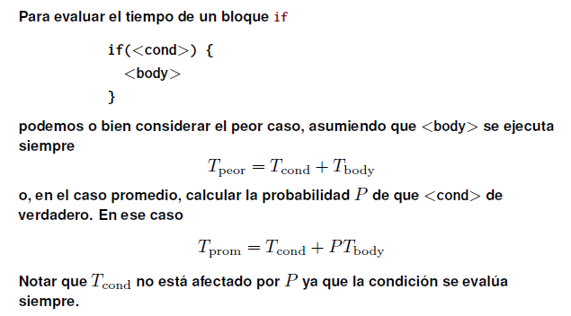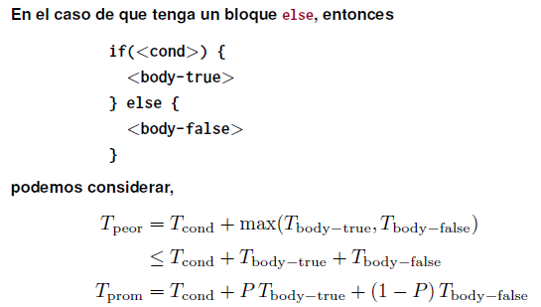

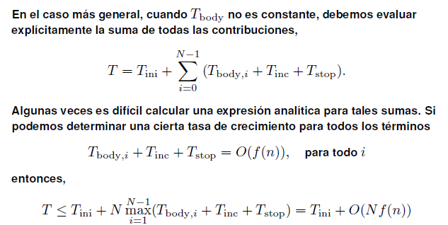
Lazos
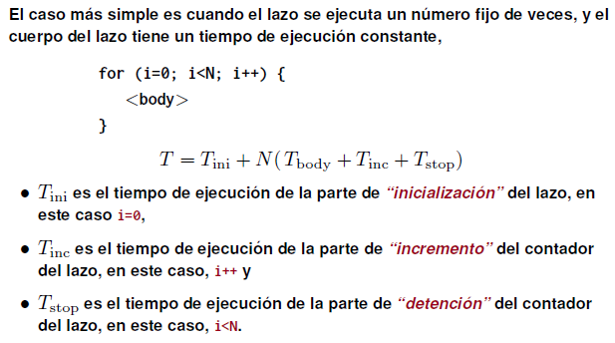
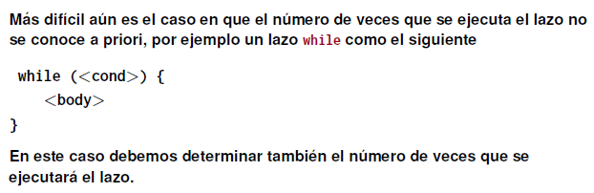

Llamadas a funciones
Calculados los tiempos de funciones que no llaman a otras funciones (S₀), se calcula el de aquellas que sólo llaman a funciones de S₀, llámense S₁. Se asigna a las líneas con llamadas a funciones de S₀ de acuerdo con el tiempo de ejecución previamente calculado, como si fuera una instrucción más del lenguaje

Bubble sort
Ordena de mayor a menor un vector
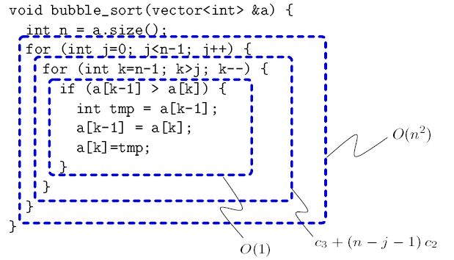

Binary search
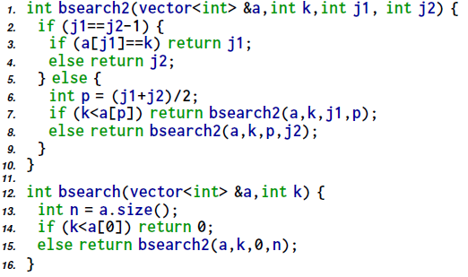

TAD Lista

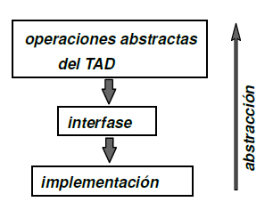
Niveles de abstracción en la defición de un TAD (Tipo de Dato Abstracto)
Hay 2 interfaces para los TADs básicos:
- Una interfaz básica (sin templates, sobrecarga de operadores, clases anidadas)
- Una interfaz más avanzada, compatible con las STL, usando templates, sobrecarga de operadores y clases anidadas

- Una lista es una secuencia de cero o más elementos de un tipo determinado “elem_t”
- Representación impresa: L = (a₀, a₁, …, a_{n-1}).
- n es la longitud de la lista. Si n=0 se dice que la lista está vacía
- Existe un orden lineal entre los elementos de la lista.
- Cada elemento a_{i} es del tipo elem_t y está en la posición entera a_{i}
- Las posiciones 0 ≤ i ≤ n-1 son desreferenciables, mientras que la posición ficticia n (L.end()) está fuera de la lista

Manejo de posiciones abstractas
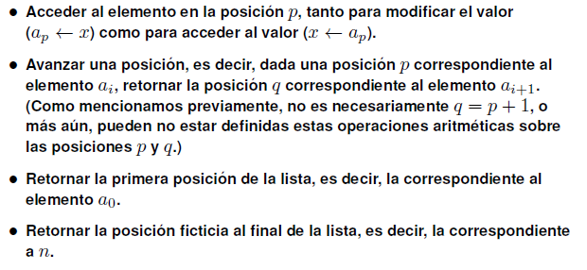

Interfaz simple
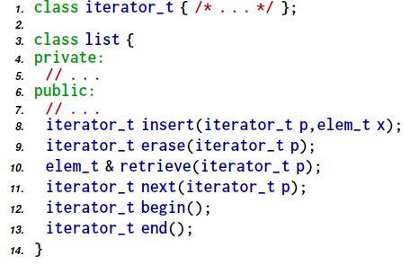
- x = L.retrieve(p): recupera el elemento en la posición p, devolviendo una referencia al mismo
- q = L.insert(p, x): inserta el elemento x en la posición p de la lista L, devolviendo una posición q al elemento insertado. Todas las posiciones de p en adelante (incluyendo p) pasan a ser inválidas, por eso la función devuelve a q, la nueva posición insertada, ya que la anterior p es inválida. Es válido insertar en cualquier posición desreferenciable o no desreferenciable, es decir, que es válido insertar también en la posición ficticia end().
- q = L.erase(p): elimina el elemento en la posición p, devolviendo una posición q al elemento que previamente estaba en la posición siguiente a p. Solo es válido suprimir en las posiciones desreferenciables de la lista.
- q = L.next(p): dada una posición desreferenciable p, devuelve la posición del siguiente elemento. Si p es la última posición desreferenciable, entonces devuelve la posición ficticia. No modifica la lista.
- P = L.begin(): devuelve la posición del primer elemento de la lista
- P = L.end(): devuelva la posición ficticia, después del final de la lista
Las funciones que modifican la lista como insert y erase convierten en inválidas algunas de las posiciones de la lista, normalmente desde el punto de inserción/supresión en adelante.

Operaciones válidas con posiciones
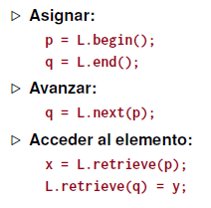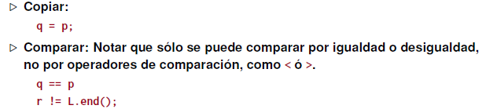

Funciones que retornan referencias
Si una función retorna un valor copia, no puede usarse como left value, es decir, no se le puede asignar otro valor a lo que retorna la función. En cambio, si retorna la posición (referencia) si puede usarse de esta manera.

Implementaciones de listas

Implementación de listas por arreglos
Desventajas: almacenamiento rígido y tiempo de ejecución de insert(p, x) y erase(p) son O(n) en promedio)
int list::MAX_SIZE=100;

list::list() : elems(new elem_t[MAX_SIZE]),size(0) { }

list::~list() { delete[] elems; }

elem_t &list::retrieve(iterator_t p) {
if (p<0 || p>=size) {
cout << "p: mala posicion.\n";
abort();
}
return elems[p];
}

iterator_t list::begin() { return 0; }

iterator_t list::end() { return size; }

iterator_t list::next(iterator_t p) {
if (p<0 || p>=size) {
cout << "p: mala posicion.\n";
abort();
}
return p+1;
}

iterator_t list::prev(iterator_t p) {
if (p<=0 || p>size) {
cout << "p: mala posicion.\n";
abort();
}
return p-1;
}

iterator_t list::insert(iterator_t p,elem_t k) {
if (size>=MAX_SIZE) {
cout << "La lista esta llena.\n";
abort();
}
if (p<0 || p>size) {
cout << "Insertando en posicion invalida.\n";
abort();
}
for (int j=size; j>p; j--) elems[j] = elems[j-1];
elems[p] = k;
size++;
return p;
}

iterator_t list::erase(iterator_t p) {
if (p<0 || p>=size) {
cout << "p: posicion invalida.\n";
abort();
}
for (int j=p; j<size-1; j++) elems[j] = elems[j+1];
size--;
return p;
}

iterator_t list::erase(iterator_t p,iterator_t q) {
if (p<0 || p>=size) {
cout << "p: posicion invalida.\n";
abort();
}
if (q<0 || q>size) {
cout << "q: posicion invalida.\n";
abort();
}
if (p>q) {
cout << "p debe estar antes de q\n";
abort();
}
if (p==q) return p;
int shift = q-p;
for (int j=p; j<size-shift; j++)
elems[j] = elems[j+shift];
size -= shift;
return p;
}

void list::clear() { erase(begin(),end()); }

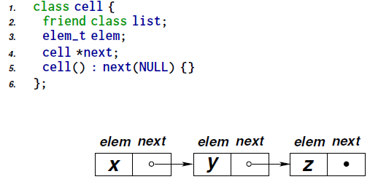
Implementación de listas por celdas simplemente enlazadas
- Dado un puntero a una celda se puede seguir la cadena en la dirección de los links.
- La lista se termina cuando se encuentra el “terminador”, es decir un NULL en el campo next. Está garantizado que NULL es un puntero inválido.
- No se puede recorrer la lista en el sentido contrario. Dado un puntero a la celda que contiene a z no se puede obtener la que contiene a y.

Si se define como posición el puntero a la celda que contiene al elemento, para insertar un elemento w en la posición que estaba y deben realizarse los siguientes pasos:
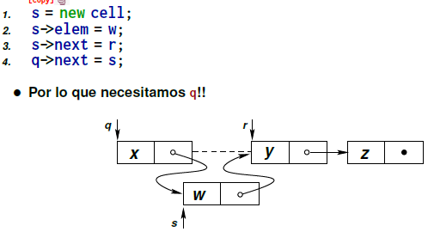
Entonces se define al tipo posición como el puntero a la celda anterior a la que contiene el dato:
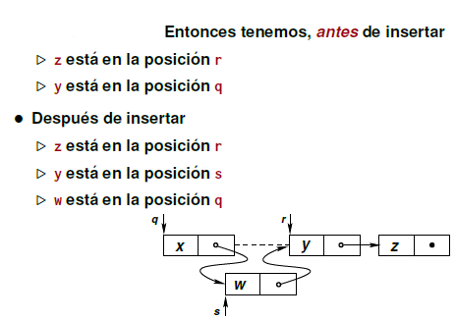

Se dice que las posiciones están adelantadas con respecto al dato. La lista en sí es un objeto que consiste en dos punteros: uno a la primera celda (de encabezamiento) y otro a la última.
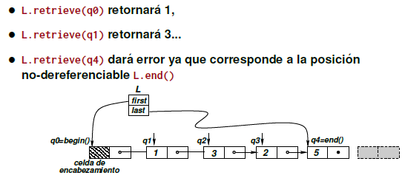
- begin() es un puntero a la celda de encabezamiento. No cambia nunca durante la vida de la lista.
- end() es un puntero a la última celda. En realidad, no hace falta guardarlo en la lista, pero de no hacerlo la función end() debería implementarse recorriendo la lista desde el principio; pero esto es O(n). La solución es incluir un puntero a la última celda en el objeto lista.
- Lista vacía: q0 = begin()=end()

class cell;
typedef cell *iterator_t;

class list {
private:
cell *first, *last;
public:
list(): first(new cell), last(first) {
first->next = NULL;
};
~list(){ clear(); delete first; };
iterator_t insert(iterator_t p,elem_t j) {
iterator_t q = p->next;
iterator_t c = new cell;
p->next = c;
c->next = q;
c->elem = k;
if (q==NULL) last = c;
return p;
};
iterator_t erase(iterator_t p) {
if (p->next==last) last = p;
iterator_t q = p->next;
p->next = q->next;
delete q;
return p;
};
iterator_t erase(iterator_t p,iterator_t q) {
if (p==q) return p;
iterator_t s, r = p->next;
p->next = q->next;
if (!p->next) last = p;
while (r!=q->next) {
s = r->next;
delete r;
r = s;
}
return p;
};
void clear(){erase(begin(),end())};
iterator_t begin(){return first;};
iterator_t end(){return last;};
void print(){
iterator_t p = begin();
while (p!=end()) {
cout << retrieve(p) << " ";
p = next(p);
}
cout << endl;
};
void printd();
iterator_t next(iterator_t p){return p->next;};
iterator_t prev(iterator_t p) {
iterator_t q = first;
while (q->next != p) q = q->next;
return q;
};
elem_t & retrieve(iterator_t p) {return p->next->elem;};
int size();
};

class cell {
friend class list;
elem_t elem;
cell *next;
cell() : next(NULL) {}
};
iterator_t list::end() {// Sin puntero a la ult. celda
cell *q = first;
while (q->next) q = q->next;
return q;
}

Implementación listas por cursores
Las celdas son alocadas en el área de almacenamiento dinámico del programa. Una variante de esto es usar celdas indexadas por enteros dentro de un gran arreglo de celdas. Es similar a la implementación por punteros.
  - Ventajas
    - Gestión de celdas más eficiente
    - Alocación de muchos pequeños objetos con new y delete puede fragmentar la memoria, lo cual puede impedir la alocación de objetos grandes. Usando cursores, las celdas no se mezclan con el resto de los objetos del programa.
    - Reemplaza a los punteros en lenguajes donde no existen estos.
    - El estudio de cursores ayuda a entender cómo funciona el área de alocamiento dinámica
  - Desventajas
    - Hay que reservar un gran arreglo de celdas. Si se reservan pocas, después se pueden acabar, pero si se reservan muchas, se está desperdiciando memoria.
    - Listas de elementos del mismo tipo comparten el mismo espacio pero cada tipo requiere su propio espacio, agravando el problema anterior.
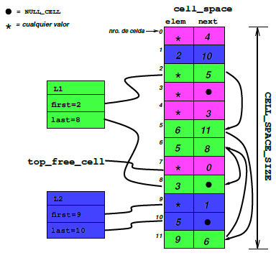
  - Las celdas son como en el caso de los punteros, pero ahora el campo next es de tipo entero, así como las posiciones (iterator_t).
  - Las celdas viven en el arreglo cell_space, que es un arreglo estándar de elementos de tipo cell.
  - cell_space es declarado static, de esta forma actúa como si fuera global, pero dentro de la clase.
  - También se declara static el tamaño del arreglo CELL_SPACE_SIZE.
  - Así como con punteros existe el puntero inválido NULL, se declara un cursor inválido NULL_CELL=-1.
  - Gestión de celdas:
    - Se escriben funciones que emulan new (new_cell()) y delete (delete_cell()), que definen una interfaz abstract para la gestión de celdas (dentro de la clase list)
    - Se mantiene una lista de celdas enlazadas con las celdas libres
    - Top_free_cell apunta a la primera celda libre
    - El campo next de la i-ésima celda libre apunta a la (i+1)-ésima celda libre. La última celda libre tiene un campo next inválido (NULL_CELL)
    - Es como una lista normal enlazada pero sin posiciones (pila)
    - Antes de hacer cualquier operación sobre una lista hay que asegurar que el espacio entre celdas esté inicializado. Esto se hace en cell_space_init() que aloca cell_space y crea la lista de celdas libres
class list;
typedef int iterator_t;

class cell {
friend class list;
elem_t elem;
iterator_t next;
cell();
};

class list {
private:
friend class cell;
static iterator_t NULL_CELL;
static int CELL_SPACE_SIZE;
static cell *cell_space;
static iterator_t top_free_cell;
iterator_t new_cell();
void delete_cell(iterator_t c);
iterator_t first, last;
void cell_space_init();
}
cell::cell() : next(list::NULL_CELL) {}

cell *list::cell_space = NULL;
int list::CELL_SPACE_SIZE = 100;
iterator_t list::NULL_CELL = -1;
iterator_t list::top_free_cell = list::NULL_CELL;

list::list() {
if (!cell_space) cell_space_init();
first = last = new_cell();
cell_space[first].next = NULL_CELL;
}

void list::cell_space_init() {
cell_space = new cell[CELL_SPACE_SIZE];
for (int j=0; j<CELL_SPACE_SIZE-1; j++)
cell_space[j].next = j+1;
cell_space[CELL_SPACE_SIZE-1].next = NULL_CELL;
top_free_cell = 0;
}

iterator_t list::new_cell() {
iterator_t top = top_free_cell;
if (top==NULL_CELL) {
cout << "No hay mas celdas \n";
abort();
}
top_free_cell = cell_space[top_free_cell].next;
return top;
}

void list::delete_cell(iterator_t c) {
cell_space[c].next = top_free_cell;
top_free_cell = c;
}

list::~list() { clear(); }

elem_t &list::retrieve(iterator_t p) {
iterator_t q= cell_space[p].next;
return cell_space[q].elem;
}

iterator_t list::next(iterator_t p) {
return cell_space[p].next;
}

iterator_t list::prev(iterator_t p) {
iterator_t q = first;
while (cell_space[q].next != p)
q = cell_space[q].next;
return q;
}

iterator_t list::insert(iterator_t p,elem_t k) {
iterator_t q = cell_space[p].next;
iterator_t c = new_cell();
cell_space[p].next = c;
cell_space[c].next = q;
cell_space[c].elem = k;
if (q==NULL_CELL) last = c;
return p;
}

iterator_t list::begin() { return first; }

iterator_t list::end() { return last; }

iterator_t list::erase(iterator_t p) {
if (cell_space[p].next == last) last = p;
iterator_t q = cell_space[p].next;
cell_space[p].next = cell_space[q].next;
delete_cell(q);
return p;
}

iterator_t list::erase(iterator_t p,iterator_t q) {
if (p==q) return p;
iterator_t s, r = cell_space[p].next;
cell_space[p].next = cell_space[q].next;
if (cell_space[p].next == NULL_CELL) last = p;
while (r!=cell_space[q].next) {
s = cell_space[r].next;
delete_cell(r);
r = s;
}
return p;
}

void list::clear() { erase(begin(),end()); }

void list::print() {
iterator_t p = begin();
while (p!=end()) {
cout << retrieve(p) << " ";
p = next(p);
}
cout << endl;
}

void list::printd() {
cout << "h(" << first << ")" << endl;
iterator_t c = cell_space[first].next;
int j=0;
while (c!=NULL_CELL) {
cout << j++ << "(" << c << ") :" << cell_space[c].elem << endl;
c = next(c);
}
}

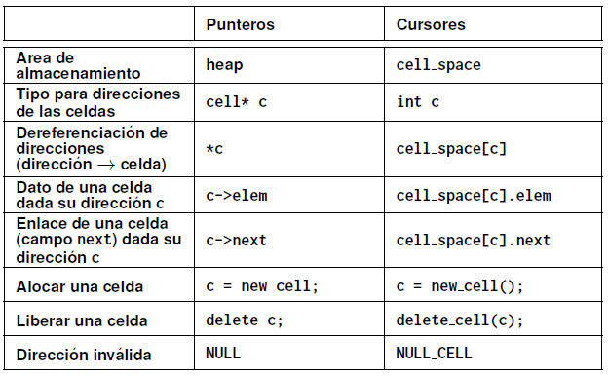
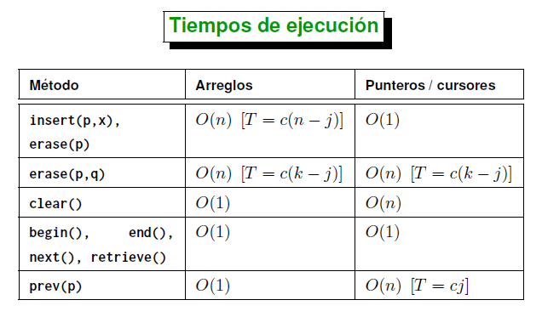

Interfaz STL para lista
- Sobrecarga de operadores
  - p = L.next(p); → p++;
  - p = L.prev(p); → p--;
  - x = L.retrieve(p); → x = *p;
- Clases anidadas para los iteradores
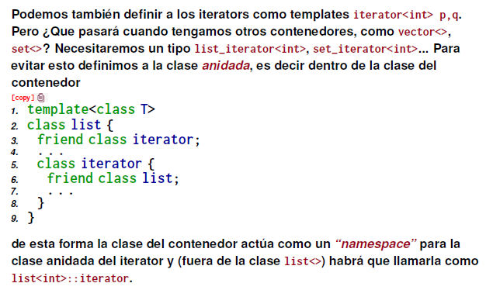
template<class T>
class list {
public:
class iterator {
private:
friend class list;
cell* ptr;
public:
T & operator*() { return ptr->next->t; }
T *operator->() { return &ptr->next->t; }
bool operator!=(iterator q) { return ptr!=q.ptr; }
bool operator==(iterator q) { return ptr==q.ptr; }
iterator(cell *p=NULL) : ptr(p) {}
// Prefix:
iterator operator++() {
ptr = ptr->next;
return *this;
}
// Postfix:
iterator operator++(int) {
iterator q = *this;
ptr = ptr->next;
return q;
}
};
list() {
first = new cell;
last = first;
}
~list() { clear(); delete first; }
iterator insert(iterator p,T t) {
cell *q = p.ptr->next;
cell *c = new cell;
p.ptr->next = c;
c->next = q;
c->t = t;
if (q==NULL) last = c;
return p;
}
iterator erase(iterator p) {
cell *q = p.ptr->next;
if (q==last) last = p.ptr;
p.ptr->next = q->next;
delete q;
return p;
}
iterator erase(iterator p,iterator q) {
cell *s, *r = p.ptr->next;
p.ptr->next = q.ptr->next;
if (!p.ptr->next) last = p.ptr;
while (r!=q.ptr->next) {
s = r->next;
delete r;
r = s;
}
return p;
}
void clear() { erase(begin(),end()); }
iterator begin() { return iterator(first); }
iterator end() { return iterator(last); }
void print() {
iterator p = begin();
while (p!=end()) std::cout << *p++ << " ";
std::cout << std::endl;
}

private:
class cell {
friend class list;
friend class iterator;
T t;
cell *next;
cell() : next(NULL) {}
};
cell *first, *last;
}
}

Lista doblemente enlazada
Si es necesario utilizar repetidamente p-- (p=p.prev()) entonces conviene usar una lista doblemente enlazada.
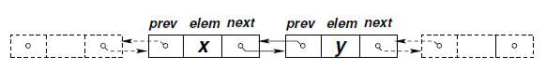
class cell {
elem_t elem;
cell *next, *prev;
cell() : next(NULL), prev(NULL) {}
};
No es necesario adelantar las posiciones. (La posición es el puntero a la celda que contiene al elemento).
La clase list<> de STL es en realidad doblemente enlazada. La clase slist<> es simplemente enlazada.

TAD Pila
Es un subtipo de lista, donde todas las operaciones se realizan en un extremo de la lista: el tope (estructura LIFO). Un ejemplo de pila es la lista enlazada de celdas libres que se usa en la implementación de listas por cursores.

Interfaz para pila

elem_t top();
void pop();
void push(elem_t x);
void clear();
int size();
bool empty();
Esta interfaz es directamente compatible con STL.

Implementación de pilas mediante listas
- La pila se implementa a partir de una lista, asumiendo que el tope de la pila está en el comienzo de la lista.
- Push(x) y pop() se pueden implementar a partir de insert y erase en el comienzo de la lista
- top() se puede implementar en base a retrieve
- La implementación por punteros y cursores es apropiada, ya que todas estas operaciones son O(1). Si se usa el último elemento de la lista como tope, entonces las operaciones de pop() pasan a ser O(n).
- El tamaño de la pila es guardado en un miembro int size_m. Este contador es inicializado a cero en el constructor y después es actualizado durante las operaciones que modifican la longitud de la lista como push(), pop() y clear().
class stack : private list {
private:
int size-m;
public:
stack();
void clear();
elem-t& top();
void pop();
void push(elem-t x);
int size();
bool empty();
};

stack::stack() : size_m(0) { }

elem_t& stack::top() {
return retrieve(begin());
}

void stack::pop() {
erase(begin()); size_m--;
}

void stack::push(elem_t x) {
insert(begin(),x); size_m++;
}

void stack::clear() {
erase(begin(),end()); size_m = 0;
}

bool stack::empty() {
return begin()==end();
}

int stack::size() {
return size_m;
}

Implementación de pilas mediante arreglos
Es posible implementar una clase de pila basada en arreglos. Tanto la inserción como la supresión en el primer elemento son O(n), mientras que en el primero O(1).

Pila como adaptador
  - La pila deriva directamente de la lista, pero con una declaración private. De esta forma el usuario de la clase stack no puede usar métodos de la clase lista.
  - El hecho de que la pila sea tan simple permite que pueda ser implementada en términos de otros contenedores también, como por ejemplo el contenedor vector de STL. Por eso se puede pensar la pila como un adaptador
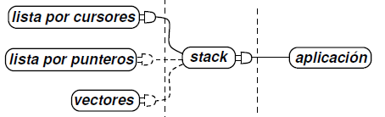

Interfaz STL
template<class T>
class stack : private list<T> {
private:
int size_m;
public:
stack() : size_m(0) { }
void clear() { erase(begin(),end()); size_m = 0; }
T &top() { return *begin(); }
void pop() { erase(begin()); size_m--; }
void push(T x) { insert(begin(),x); size_m++; }
int size() { return size_m; }
bool empty() { return size_m==0; }
};

Tiempos de ejecución
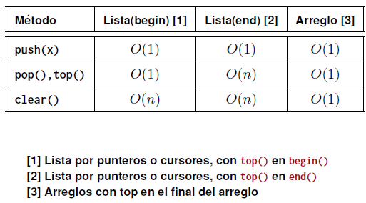

TAD Cola
La cola es un contenedor de tipo FIFO: el primero en entrar es el primero en salir. La cola es un objeto muchas veces usado como buffer o pulmón, es decir un contenedor donde almacenar una serie de objetos que deben ser procesados, manteniendo el orden en el que ingresaron. Es un subti´po de la lista y llama también a ser implementada como un adaptador.

Interfaz
template<class T>
class queue : private list<T> {
private:
int size_m;
public:
queue() : size_m(0) { }
void clear() { erase(begin(),end()); size_m = 0; }
T &front() { return *begin(); }
void pop() { erase(begin()); size_m--; }
void push(T x) { insert(end(),x); size_m++; }
int size() { return size_m; }
bool empty() { return size_m==0; }
};

Implementación de colas basada en listas
- No tiene posiciones, de manera que no necesita sobrecarga de operadores ni clases anidadas.
- pop() y front() actúan sobre el frente de la cola (el principio de la lista).
- push() actúa sobre el fondo de la cola (el final de la lista).

Tiempos de ejecución
pop(), front(), y push() son O(1). Si se hubieran invertido los extremos (frente de cola=fin de la lista y fondo de la cola = comienzo de la lista), entonces pop() sería O(n) para listas simplemente enlazadas.
Se agregan, como en el caso de la pila, operaciones est{andar size() y empty(), que también son O(1), y clear() que es O(n).

TAD Correspondencia
La correspondencia o memoria asociativa almacena la relación entre elementos de un cierto conjunto universal D, llamado Dominio, con elementos de otro conjunto universal, llamado contradominio o rango. La correspondencia debe se unívoca y a los elementos del dominio se les llama clave y a los del contradominio, valor.
En general se guardan internamente pares clave/valor y poseen algún algoritmo para asignar valores a claves, en forma análoga a como funcionan las bases de datos para luego recuperar rápidamente la asignación. El uso de un contenedor tipo correspondencia es útil justamente cuando no es posible calcular el elemento del contradominio a partir del elemento del dominio.
En contraposición con listas, no hay un orden definido entre los pares de la correspondencia.

Operaciones abstractas
- Consultar la correspondencia para saber si una dada clave tiene un valor asignado.
- Asignar un valor a una clave.
- Recuperar el valor asignado a una clave.

Interfaz simple
class iterator_t {/* ... */};

class map {
private:
// ...
public:
iterator_t find(domain_t key);
iterator_t insert(domain_t key,range_t val);
range_t& retrieve(domain_t key);
void erase(iterator_t p);
int erase(domain_t key);
domain_t key(iterator_t p);
range_t& value(iterator_t p);
iterator_t begin();
iterator_t next(iterator_t p);
iterator_t end();
void clear();
void print();
};

Se deben definir (probablemente via typedef’s) los tipos que corresponden al dominio (domain_t) y al contradominio (range_t). Una clase iterator representa las posiciones en la correspondencia. En la correspondencia el iterator itera sobre los pares de valores que representan la correspondencia.
Sea M una correspondencia, p un iterador, k una clave (tipo domain_t) y val un elemento del contradominio (tipo range_t):
- p = M.find(k): Dada una clave k devuelve un iterator al par correspondiente (si existe debe ser único). Si k no tiene asignado ningún valor, entonces devuelve end().
- p = M.insert(k,val): asigna a k el valor val. Si k ya tenía asignado un valor, entonces este nuevo valor reemplaza a aquel en la asignación. Si k no tenía asignado ningún valor entonces la nueva asignación es definida. Retorna un iterator al par.
- val = M.retrieve(k): Recupera el valor asignado a k, y si no tiene ningún valor asignado, entonces inserta una asignación de k al valor creado por defecto para el tipo range_t. Si se quiere recuperar en val el valor asignado a k sin insertar accidentalmente una asignación en caso que k no tenga asignado ningún valor entonces se hace: if (M.find(k)!=M.end()) val = M.retrieve(k);. M.retrieve(k) retorna una referencia al valor asignado a k, de manera que también puede ser usado como miembro izquierdo.
- k = M.key(p) retorna el valor correspondiente a la asignación apuntada por p.
- val = M.value(p) retorna el valor correspondiente a la asignación apuntada por p. El valor retornado es una referencia, de manera que también se puede usar value(p) como miembro izquierdo (es decir, asignarle un valor como en M.value(p)=val). Notar que, por el contrario, key(p) no retorna una referencia.
- Erase(p): elimina la asignación apuntada por p. Si se quiere eliminar una asignación a la clave k entonces se hace: p = M.find(k); if (p!=M.end()) M.erase(p);
- n = erase(k): elimina la asignación correspondiente a k (si la hay) y retorna el número de asignaciones efectivamente eliminadas (0 o 1).
- p = M.begin(): Retorna un iterator a la primera asignación (en un orden no especificado).
- p = M.end(): Retorna un iterator a una asignación ficticia después de la última (en un orden no especificado).
- clear(): Elimina todas las asignaciones.

Correspondencias con contenedores lineales desordenados
Consiste en guardar en un contenedor (ya sea vector<elem_t> o list<elem_t>) todas las asignaciones. La clase elem_t contiene dos campos (first y second) con la clave y el valor de la asignación. Cuando se hable de listas se asumen listas por punteros o cursores.
p=find(k) debe recorrer todas las asignaciones y si encuentra una cuyo campo first coincida con k entonces debe devolver el iterator correspondiente. Si la clave no tiene ninguna asignación, entonces después de recorrer todas las asignaciones, debe devolver end().
El peor caso de find() es cuando la clave no está asignada, o la asignación está al final del contenedor, en cuyo caso es O(n) ya que debe recorrer todo el contenedor (n es el número de asignaciones en la correspondencia). Si la clave tiene una asignación, entonces el costo es proporcional a la distancia desde la asignación hasta el origen (mejor caso asignación al comienzo del contenedor, entonces O(1)). Entonces, en promedio el costo será O(n/2).
insert() debe llamar inicialmente a find(). Si la clave ya tiene un valor asignado, la inserción es O(1) tanto para listas como vectores. En el caso de vectores, notar que esto se debe a que no es necesario insertar una nueva asignación. Si la clave no está asignada entonces el elemento se puede insertar al final para vectores, lo cual también es O(1), y en cualquier lugar para listas.
Para erase(p) sí hay diferencias, la implementación por listas es O(1) mientras que la implementación por vectores es O(n) ya que implica mover elementos.
El método clear() es O(1) para vectores, mientras que para listas es O(n).
Para las restantes funciones el tiempo de ejecución en el peor caso es O(1).

Correspondencias con contenedores lineales ordenados
Una posibilidad de reducir el tiempo de ejecución es usar contenedores ordenados. Los pares de asignación están ordenados de menor a mayor según la clave. Si el dominio son los enteros o los reales, entonces se puede usar la relación de orden propia del tipo. Para “strings” (cadenas de caracteres) se puede usar el orden “lexicográfico”.
Para otros tipos compuestos, para los cuales no existe una relación de orden se pueden definir relaciones de orden ad-hoc. En algunos casos estas relaciones de orden no tienen ningún otro interés que ser usadas en este tipo de representaciones o en otros algoritmos relacionados.

Representación con lista ordenada
Los pares son ordenados de acuerdo con su campo clave. Ahora p=find(k) no debe recorrer toda la lista cuando la clave no está, ya que el algoritmo puede detenerse cuando encuentra una clave mayor a la que se busca.
Sin embargo, al insertar nuevas asignaciones hay que tener en cuenta que no se debe insertar en cualquier posición sino que hay que mantener la lista ordenada.
class elem_t {
private:
friend class map;
domain_t first;
range_t second;
};
// iterator para map va a ser el mismo que para listas.
class map {
private:
list l;
iterator_t lower_bound(domain_t key) {
iterator_t p = l.begin();
while (p!=l.end()) {
domain_t dom = l.retrieve(p).first;
if (dom >= key) return p;
p = l.next(p);
}
return l.end();
}
public:
map() { }
iterator_t find(domain_t key) {
iterator_t p = lower_bound(key);
if (p!=l.end() && l.retrieve(p).first == key)
return p;
else return l.end();
}
iterator_t insert(domain_t key,range_t val) {
iterator_t p = lower_bound(key);
if (p==l.end() || l.retrieve(p).first != key) {
elem_t elem;
elem.first = key;
p = l.insert(p,elem);
}
l.retrieve(p).second = val;
return p;
}
range_t &retrieve(domain_t key) {
iterator_t q = find(key);
if (q==end()) q=insert(key,range_t());
return l.retrieve(q).second;
}

bool empty() { return l.begin()==l.end(); }
void erase(iterator_t p) { l.erase(p); }
int erase(domain_t key) {
iterator_t p = find(key); int r = 0;
if (p!=end()) { l.erase(p); r = 1; }
return r;
}
iterator_t begin() { return l.begin(); }
iterator_t end() { return l.end(); }
void clear() { l.erase(l.begin(),l.end()); }
int size() { return l.size(); }
domain_t key(iterator_t p) {
return l.retrieve(p).first;
}
range_t &value(iterator_t p) {
return l.retrieve(p).second;
}
}

Tanto p=find(key) como p=insert(key,val) se basan en una función auxiliar p=lower_bound(key) que retorna la primera posición donde podría insertarse la nueva clave sin violar la condición de ordenamiento sobre el contenedor. Como casos especiales, si todas las claves son mayores que key entonces debe retornar begin() y si son todas menores, o la correspondencia está vacía, entonces debe retornar end(). Si p es end() o la asignación correspondiente a p contiene exactamente la clave key, entonces debe retornar p. Caso contrario, p debe corresponder a una posición desreferenciable, pero cuya clave no es key, de manera que en este caso no debe retornar p sino end().
p=lower_bound(key) retorna un iterator a la asignación correspondiente a key (si key tiene un valor asignado) o bien un iterator a la posición donde la asignación a key debe ser insertada. En este último caso se inserta un nuevo par. La posición p apunta al par correspondiente a key, independientemente de si fue creado o no y se reemplaza el valor. lower_bound() es declarado private en la clase ya que es sólo un algoritmo interno auxiliar para insert() y find() .
El método val=retrieve(key) busca una asignación para key. Notar que si key no está asignado entonces debe generar una asignación. El valor correspondiente en ese caso es el que retorna el constructor por defecto (range_t()).

Interfaz compatible con STL
template<typename first_t,typename second_t>
class pair {
public:
first_t first;
second_t second;
};
template<typename domain_t,typename range_t>
class map {
private:
typedef pair<domain_t,range_t> pair_t;
typedef list<pair_t> list_t;
list_t l;
public:
typedef typename list_t::iterator iterator;
map();
iterator find(domain_t key);
range_t & operator[](domain_t key);
bool empty();
void erase(iterator p);
int erase(domain_t key);
iterator begin();
iterator end();
void clear();
}
val=M.retrieve(key) se reemplaza sobrecargando el operador [], de manera que con esta interfaz la operación anterior se escribe val=M[key]. Tiene el mismo efecto colateral que retrieve: si key no tiene ningún valor asignado, entonces M[key] le asigna uno por defecto. Además, igual que retrieve, M[key] retorna una referencia de manera que es válido usarlo como miembro izquierdo, como en M[key]=val.

Representación con vectores ordenados
La ganancia real de usar contenedores ordenados es en el caso de vectores ya que en ese caso podemos usar el algoritmo de “búsqueda binaria” en cuyo caso p=lower_bound(k) resulta ser O(log n) en el peor caso. Este es el único cambio significativo, el resto de la implementación es muy similar.
iterator lower_bound(domain_t key) {
int p=0, q=v.size(), r;
if (!q || v[p].first >key) return 0;
while (q-p > 1) {
r = (p+q)/2;
domain_t kr = v[r].first;
if (key > kr) p=r;
else if (key < kr) q=r;
else if (kr==key) return r;
}
if (v[p].first == key) return p;
else return q;
}
Búsqueda binaria no se puede aplicar a listas ya que estas no son contenedores de “acceso aleatorio”. Para vectores, acceder al elemento j-ésimo es una operación O(1), mientras que para listas involucra recorrer toda la lista es O(j).
La correspondencia almacena las asignaciones (de tipo pair_t) en un vector<pair_t> v. Para el tipo map<>::iterator se usa directamente el tipo entero.

Tiempos de ejecución según implementación
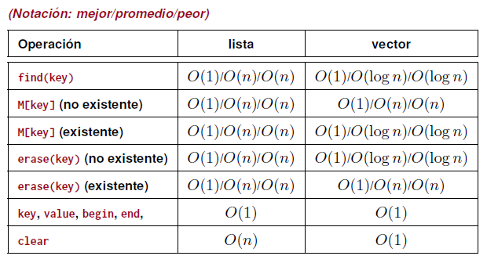

Árboles
Los árboles permiten organizar un conjunto de objetos en forma jerárquica. En general, para representar grandes sistemas en sistemas más pequeños en forma recursiva. Permiten acceder a muchos objetos desde un punto de partida o raíz en pocos pasos. No existe un contenedor STL de tipo árbol porque se considera un subtipo del grafo.

Nomenclatura
- Un árbol es una colección de nodos, uno de los cuales es la raíz. Cada nodo tiene uno y sólo un padre, excepto la raíz que no tiene. El nodo es el concepto análogo al de posición en la lista.
- Camino en un árbol: n₁, n₂, …, n_{k} secuencia de nodos tales que n_{i} es padre de n_{i+1} para i=1, …, k-1. La longitud de un camino es igual al número de nodos en el camino menos uno. Siempre existe un camino de longitud 0 de un nodo a sí mismo.
- Si existe un camino que va del nodo a l b entonces a es antecesor de b y b es descendiente de a. Un nodo es antecesor y descendiente de sí mismo ya que existe un camino de longitud 0. Un nodo a es descendiente (antecesor) propio de b si a es descendiente (antecesor) de b, pero a ≠ b
- Un nodo que no tiene hijos es una hoja del árbol. Un nodo que si tiene hijos es un nodo interior.
- La altura de un nodo es la máxima longitud de un camino que va desde el nodo a una hoja. Definición en forma recursiva:
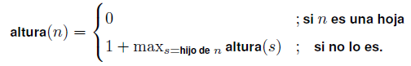
- La profundidad de un nodo es la longitud del único camino que va desde el nodo a la raíz. Un nivel en el árbol es el conjunto de todos los nodos que están a una misma profundidad.
- Los nodos que tienen un mismo padre son hermanos entre sí.

Definición recursiva
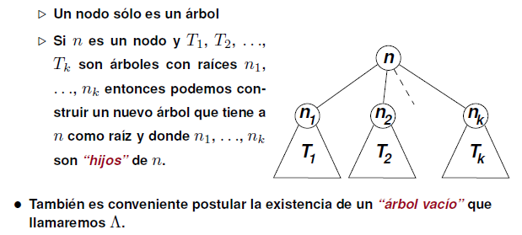

Árboles ordenados orientados (AOO)
Importa el orden entre los hermanos: puede decirse quién está a ala derecha de quién y quien es el hijo más a a la izquierda de un orden. El orden entre hermanos se propaga a los hijos.
Entonces, el árbol se piensa como una lista bidimensional. Así como en las listas se puede avanzar linealmente desde el comienzo hacia el fin, en cada nodo del árbol pueden avanzarse en dos direcciones:
- Por el hermano derecha, de esta forma se recorre toda la lista de hermanos de izquierda a derecha
- Por el hijo más izquierdo, tratando de descender lo más posible en profundidad.
Cada vez que no se pueda avanzar porque se finalizó el recorrido (no hay hermano a la derecha o hijo más a la izquierda), se llega a un nodo ficticio no desreferenciable. A diferencia de la lista donde hay una sola posición no desreferenciable, en un árbol hay muchas y se llaman

Particionamiento del conjunto de nodos
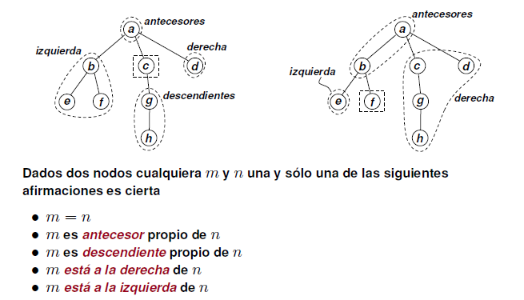
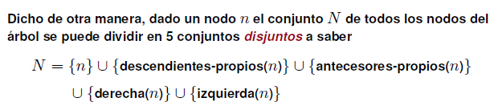

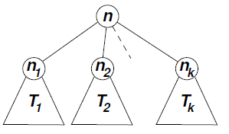
Orden previo o Preorden
Dado un nodo n con hijos n₁, n₂, …, n_{m} el listado en orden previo del nodo n se define como
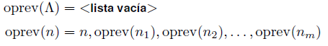
Se recorre el borde del árbol en el sentido contrario a las agujas del reloj. El orden previo consiste en listar los nodos una sola vez, la primera vez que el camino pasa cerca del árbol.
void preorder(tree &T,iterator_t n,list<int> &L) {
L.insert(L.end(),T.retrieve(n));

iterator_t c = n.lchild();
while (c!=T.end()) {
preorder(T,c,L);
c = c.right();
}
}
void preorder(tree &T,list<int> &L) {
if (T.empty()) return;
preorder(T,T.begin(),L);
}

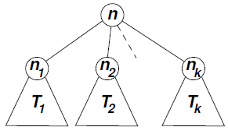
Orden posterior o Postorden
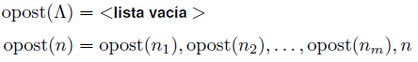
Se recorre el árbol en sentido antihorario listando el nodo la última vez que el recorrido para por al lado del mismo. Si se recorre en sentido horario se listan los nodos la primera vez que el camino pasa cerca de ellos; obtenida la lista se la invierte.
void postorder(tree &T,iterator_t n,list<int> &L) {
iterator_t c = n.lchild();
while (c!=T.end()) {
postorder(T,c,L);
c = c.right();
}
L.insert(L.end(),T.retrieve(n));
}
void postorder(tree &T,list<int> &L) {
if (T.empty()) return;
postorder(T,T.begin(),L);
}

Notación Lisp
Una expresión matemática compleja que involucra funciones cuyos argumentos son a su vez llamadas a otras funciones puede ponerse en forma de árbol. En este caso cada función es un nodo cuyos hijos son los argumentos de la función.
En el lenguaje Lisp la llamada a una función f(x, y, z) se escribe de la forma (f x y z), de manera que f( g(a, b), h(t, u, v), q(r, s(w))) se escribe como (f (g a b) (h t u v) (q r (s w))). El orden de los nodos es igual al del orden previo:
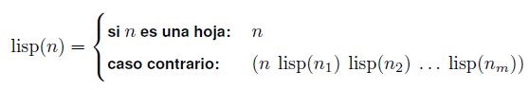
void lisp_print(tree &T,iterator n) {
iterator c = /* hijo mas izquierdo de n ... */;
if (/* `c' es `Lambda'... */) {
cout << /* valor en el nodo `n'... */;
} else {
cout << "(" << /* valor de `n' ... */;
while (/* `c' no es `Lambda'... */) {
cout << " ";
lisp_print(T,c);
c = /* hermano derecho de c ... */;
}
cout << ")";
}
}

Existe una relación unívoca entre un árbol y su notación Lisp, que se puede establecer gracias a los paréntesis. La utilidad de esta notación es que permite fácilmente escribir árboles en una línea de texto, sin tener que recurrir a un gráfico. Basado en esta notación, es fácil escribir una función que convierta un árbol a una lista y viceversa.
También permite “serializar” un árbol, es decir, convertir una estructura “bidimensional” como es el árbol, en una estructura unidimensional como es una lista. La utilidad de serializar estructuras complejas es que después es más simple realizar operaciones como guardar las estructuras a disco para después leerlas, enviarlas a través de la red o vía mensajes entre diferentes procesos.

Reconstrucción de un árbol

Árboles distintos pueden dar el mismo orden previo. Ejemplo: todos tienen orden previo (a, b, c, d)
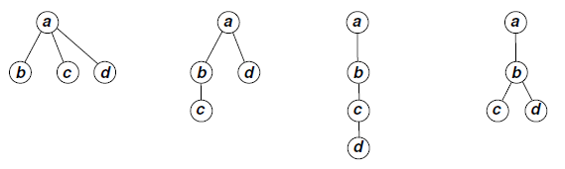
Lo mismo ocurre con orden posterior. Todos estos árboles tienen orden posterior (b, c, d, a)
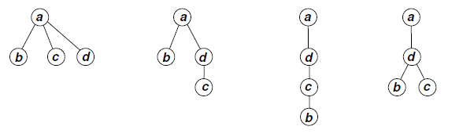

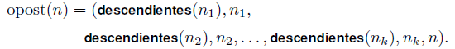
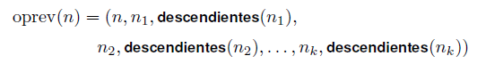
Sin embargo, dado el orden previo y posterior de un árbol, si se puede reconstruirlo. El orden de los nodos queda así:

Inserción en árboles
Como en las listas, las operaciones de inserción toman un elemento y una posición e insertan el elemento en esa posición en el árbol:
- Cuando se inserta un nodo en una posición 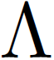 entonces se genera un nuevo nodo donde estaba el ficticio 
- Cuando se inserta un nodo en una posición dereferenciable, entonces se pasa a generar un nuevo nodo hoja en el lugar en esa posición.
- Una inserción en el nodo n invalida las posiciones que son descendientes de n y que están a la derecha de n.
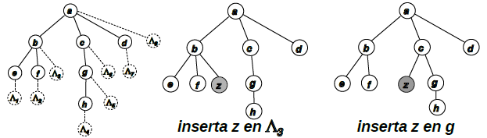

Algoritmos para copiar árboles
iterator_t tree_copy(tree &T,iterator_t nt,
tree &Q,iterator_t nq) {
nq = Q.insert(nq,T.retrieve(nt));
iterator_t
ct = nt.lchild(),
cq = nq.lchild();
while (ct!=T.end()) {
cq = tree_copy(T,ct,Q,cq);
ct = ct.right();
cq = cq.right();
}
return nq;
}

void tree_copy(tree &T,tree &Q) {
if (T.begin() != T.end())
tree_copy(T,T.begin(),Q,Q.begin());
}

iterator_t mirror_copy(tree &T,iterator_t nt,
tree &Q,iterator_t nq) {
nq = Q.insert(nq,T.retrieve(nt));
iterator_t
ct = nt.lchild(),
cq = nq.lchild();
while (ct != T.end()) {
cq = mirror_copy(T,ct,Q,cq);
ct = ct.right();
}
return nq;
}

void mirror_copy(tree &T,tree &Q) {
if (T.begin() != T.end())
mirror_copy(T,T.begin(),Q,Q.begin());
}

Supresión
- Al igual que en listas, solo se puede suprimir en posiciones desreferenciables.
- En el caso de suprimir en un nodo hoja, solo se elimina el nodo.
- Si el nodo tiene hijos, eliminarlo equivale a eliminar todo el subárbol correspondiente.
- Como en listas, eliminando un nodo devuelve la posición del hermano derecho que llena el espacio dejado por el nodo eliminado.
- Podar un árbol, eliminando todos los nodos que son impares, incluyendo sus subárboles. Por ejemplo, si T=(6 (2 3 4) (5 8 10)). Entonces después de aplicar prune_odd se tiene T=(6 (2 4)).
iterator_t prune_odd(tree &T,iterator_t n) {
if (T.retrieve(n) % 2) n = T.erase(n);
else {
iterator_t c = n.lchild();
while (c != T.end()) c = prune_odd(T,c);
n = n.right();
}
return n;
}

void prune_odd(tree &T) {
if (T.begin() != T.end()) prune_odd(T,T.begin());
}

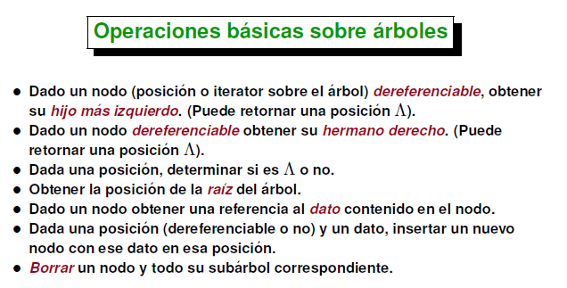

Interfaz para AOO

class iterator_t {
/* .... */
public:
iterator_t lchild();
iterator_t right();
};

class tree {
/* .... */
public:
iterator_t begin();
iterator_t end();
elem_t &retrieve(iterator_t p);
iterator_t insert(iterator_t p,elem_t t);
iterator_t erase(iterator_t p);
void clear();
iterator_t splice(iterator_t to,iterator_t from);
};

La clase iterator_t permite iterar sobre los nodos del árbol, tanto desreferenciables como no. Sea T un árbol, p, q y r nodos (iterators) y x un elemento del tipo elem_t:
- q = p.lchild(): dada una posición desreferenciable p retorna la posición del hijo más izquierdo. LA posición retornada puede ser desreferenciable o no.
- q = p.right(): dada una posición desreferenciable p retorna la posición del hermano derecho
- T.end(): retorna un iterator no desreferenciable
- p = T.begin(): retorna la posición de la raíz del árbol. Si el árbol está vacío retorna end().
- x = T.retrieve(p): dada una posición desreferenciable retorna una referencia al valor correspondiente. También puede usarse a la derecha a la izquierda del operador de asignación.
- q = T.insert(p, x): inserta un nuevo nodo en la posición p conteniendo el elemento x. p puede ser dereferenciable o no. Retorna la posición del nuevo elemento insertado.
- p = T.erase(p): elimina la posición desreferenciable p y todo su subárbol
- T.clear(): elimina todos los elementos del árbol. Equivale a T.erase(T.begin())
- T.splice(to, from): elimina todo el subárbol del nodo desreferenciable from y lo inserta en el nodo (desreferenciable o no) to. to, from pueden estar en diferentes árboles, pero si están en el mismo to no puede ser descendiente de from.
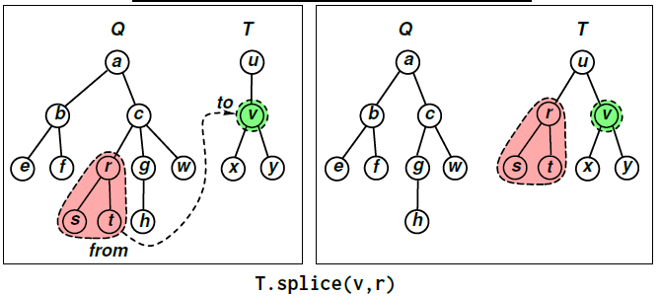

Implementación de AOO por punteros
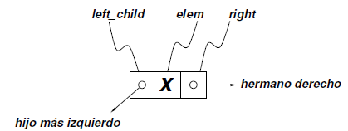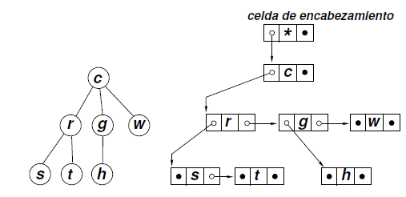
Las celdas contienen, además del dato elem, un puntero right a la celda que corresponde al hermano derecho y otro left_child al hijo más izquierdo.
Se define iterator_t como un typedef a cell *. Se mantiene el criterio de usar posiciones adelantadas con respecto al dato. No queda claro como representar posiciones no desreferenciables que provienen de aplicar lchild() a una hoja.
